

|  |
| --- |
| **SPEAPING**  APICHESS |

|  |
| --- |
| **CAHIER DES CHARGES**  **Descriptif Du Projet** |

|  |  |
| --- | --- |
| **N° de version** : 1.0  **N° de version (corrections)** : | **Auteur** : Meliani Keyvan |
| **Date de diffusion** : 09/01/2016 | **Statut** : Validé |
| **Commentaire** : | |

**SOMMAIRE**

1. PRESENTATION GENERALE 3

1.1 Introduction 3

1.2 Descriptif de l’opération 3

2. Restrictions 4

2.1 Site Web 4

2.2 Projet 4

2.3 Code 4

3. Technologies 5

3.1 Site Web 5

3.2 Langage de développement 5

4. Charte graphique 6

4.1 Charte graphique 6

5. Repartition des charges 7

5.1 Membres 7

5.2 Répartition 7

5.3 Diagramme de PERT 8

5.4 Diagramme de GANTT 9

6. Conclusion 12

# PRESENTATION GENERALE

## Introduction

Souvent nommé comme le plus noble des jeux, le roi des jeux, depuis le 6eme siècle il est considéré comme le défi intellectuel le plus abouti. Menant les meilleurs joueurs à avoir des capacités intellectuelles et plus précisément de mémorisation bien au-dessus de la moyenne mondiale.

Et menant même certains grands joueurs ayant consacré leur vie aux échecs dans la folie, dépression ou paranoïa tel que le grand joueur polonais Akiba Rubinstein 3 fois champion de Russie, Paul Morphy grand joueur américain spécialiste des parties à l’aveugle et pourtant affirmant qu’il n’était pas un joueur d’échec, l’autrichien Wilhelm Steinitz et même Robert James Fischer.

Pour le premier coup chaque joueur a le choix entre 20 coups possibles. Ce qui veut dire qu’il y a déjà 400 possibilité après le premier coup de chaque joueur. Après 4 coup il y a déjà plus de 300 milliards de possibilités. Le nombre de positions théoriquement possible dans une partie s’élève à plus de 10 puissance 45, le nombre d’atome dans le système solaire.

Ce qui différencie un grand joueur se trouve surtout dans sa capacité à anticiper. Les meilleurs anticipent presque tous les déplacements et cela demande une concentration extrême.

Ce ne sont tout de même que des exceptions et jouer aux échecs apporte de nombreux bienfaits. Amélioration de l’attention, élaboration de stratégies avec un objectif à atteindre et résolution de problèmes complexes.

## Descriptif de l’opération

Ce projet a pour objet de réaliser un jeu d’échec possédant une intelligence artificielle permettant de jouer à un bon niveau. A l’instar des champions de jeux d’échecs et en essayant donc d’imiter les capacités cognitives de l’être humain, il faudra que l’intelligence artificielle puisse analyser et évaluer l’état du terrain, de rechercher le meilleur coup par rapport à une succession d’évaluations des différentes possibilités que la partie peut engendrer. Le coup le plus profitable sera ainsi choisi permettant une probabilité maximale de victoire.

La durée de ce projet est de 4 mois. Et la date de fin, étant incompressible, devra être respectée. Il sera quand même laissé libre aux différents développeurs du projet de le poursuivre, de l’améliorer et de l’utiliser à toutes fin considérée comme utile.

Ce projet comprendra 3 phases scindée par 3 soutenances (dates ci-dessous).

Pour chaque soutenance :

* Un site web devra être utilisé
* Un rapport devra être rendu

# Restrictions

## Site Web

Le site web devra posséder un accueil permettant d’accéder aux éléments suivants :

Présentation du projet (historique, membres, chronologie de réalisation, problèmes rencontrés, solutions envisagées)

Les liens sur les sites (des membres, des logiciels, des images, sons, librairies, …)

Des liens de téléchargements (rapport, projet version complète et lite)

## Projet

Le projet devra être continuellement mis à jour à l’aide d’un logiciel de gestion de version. Ceci permettant entre autres la conservation d’un historique de chaque modification des fichiers.

Le gestionnaire de versions git devra être utilisé.

## Code

Le développement de l’application devra respecter les règles suivantes :

* Le langage C sous sa version standard C99
* Etre correctement indenté
* Les noms des identifiants, variables, fonctions … seront en anglais
* Le code ne devra pas dépasser 80 caractères par lignes et ne pas avoir d’espaces en fin de ligne
* Le code devra ne pas disposer de warning à la compilation et devra être compilé avec les options :
  + -Wall
  + -Wextra
  + -std=c99

# Technologies

## Site Web

Les technologies pour développer le site web sont laissées libre.

L’équipe a donc envisagé plusieurs solutions :

Utilisation d’un Content Management System

* WordPress
* Drupal

L’utilisation d’un CMS permet de gérer facilement, rapidement, l’aspect esthétique et le contenu d’un site web.

Utilisation de langages web

* HTML et CSS afin d’en développer la maquette
* PHP/JS afin de prodiguer de l’interactivité

Afin de pouvoir faciliter et développer celui-ci rapidement l’utilisation et la modification de Template Open Source a été envisagé.

Pour pouvoir fournir des liens permettant le téléchargement l’utilisation d’une base de données l’utilisation de MySQL et Oracle a été envisagé.

* Oracle permet de générer de manière performante un très grand lot de données. Les licences sont payantes selon les type de serveurs.
* MySQL permet de gérer facilement et de manière performante une base de données de manière souple, légère et gratuitement.

Il a donc été souhaité d’utiliser les technologies web HTML, CSS, PHP et JavaScript dans un intérêt pédagogique et d’utiliser une base de données MySQL afin de faciliter le développement de celle-ci.

## Langage de développement

Une première analyse rapide montre plusieurs répétitions dans le principe logique d’un jeu d’échec. L’ensemble des pions, l’ensemble des cases du terrain et la partie peuvent être structurés et modélisé par un langage Objet.

Les langages de programmation C++, C#, Java, JavaScript ou même PHP étant des langages partiellement vu ou connu de l’équipe de développement en charge du projet peuvent permettre de résoudre le problème.

En effet pouvoir modéliser une grande partie du projet par des Classes régies par de l’héritage où chacune possèderait ses attributs et méthodes qui lui sont propres simplifierais énormément le développement.

Mais l’utilisation d’un langage orienté Objet présente plusieurs limites dont en premier lieu l’aspect pédagogique.

Le langage de développement choisi imposé par la restriction sera donc le C standard 99.

Afin de pouvoir faciliter le développement de l’interface graphique et de la représentation de la partie, les librairies suivantes seront utilisées :

* GTK
* SDL et peut être certains de ses dérivées

Il est aussi envisagé d’utiliser la librairie :

* Math

# Charte graphique

## Charte graphique

Il est laissé libre de choisir l’esthétisme et l’interface de son choix du moment qu’elle soit claire et explicite. Celle-ci devra être une représentation parfaite de la partie en cours et d’en faciliter l’ergonomie du jeu.

# Repartition des charges

## Membres

**Meliani Keyvan**

Chef de projet. Etudiant en API.

**Hautier Julien**

Membre du projet. Etudiant en API.

**Gravaillac Jean-Charles**

Membre du projet. Etudiant en API.

## Répartition

Le travail sera réparti en 2 partie.

Une première partie, algorithmique, de modélisation et d’anticipation du projet.

Une deuxième parie, de développement et d’avancement sur le projet.

|  |  |  |  |  |  |
| --- | --- | --- | --- | --- | --- |
| Meliani Keyvan | | | | | |
| Soutenance I | | Soutenance II | | Soutenance III | |
| Modélisation | Développement | Modélisation | Développement | Modélisation | Développement |
| Interface Console | Mode 1 Joueur | Mode 2 Joueur | Site Web | IA - Analyse | Review |
| Moteur du Jeu | Moteur Console | IA - Analyse | Feature Review |  |  |
| Mode 1 Joueur |  |  |  |  |  |

|  |  |  |  |  |  |
| --- | --- | --- | --- | --- | --- |
| Hautier Julien | | | | | |
| Soutenance I | | Soutenance II | | Soutenance III | |
| Modélisation | Développement | Modélisation | Développement | Modélisation | Développement |
| Echiquier | Echiquier | IA - Recherche | Inf° Console | IA - Recherche | Site Web |
| Pièces | Pièces |  |  |  |  |

|  |  |  |  |  |  |
| --- | --- | --- | --- | --- | --- |
| Gravaillac Jean-Charles | | | | | |
| Soutenance I | | Soutenance II | | Soutenance III | |
| Modélisation | Développement | Modélisation | Développement | Modélisation | Développement |
| Site Web | Règles | IA - Evaluation | Mode 2 Joueurs | IA - Evaluation | IHM |
| Règles | Déplacement |  |  |  |  |
| Déplacements |  |  |  |  |  |

Conjointement à cette répartition le groupe travaillera ensemble à la résolution de l’évaluation du plateau, de la modélisation et du développement de la recherche et de l’analyse du meilleur coup.

## Diagramme de PERT

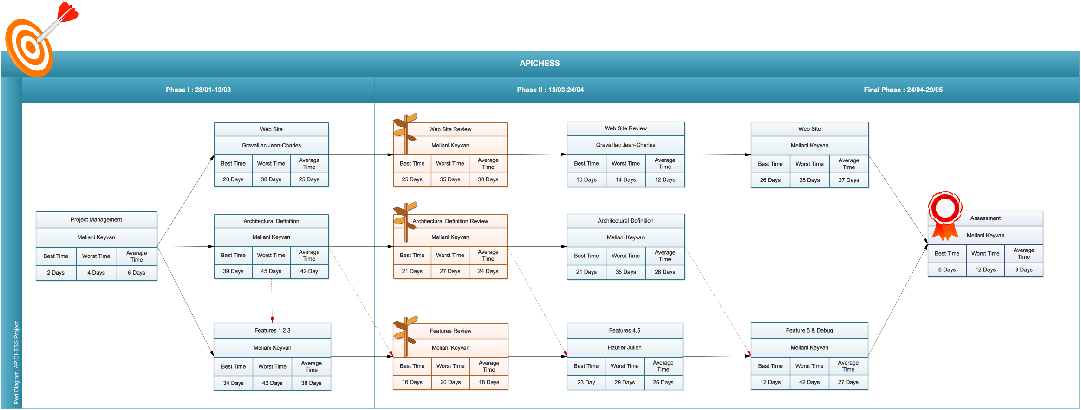

## Diagramme de GANTT

1. Phase 1 : 28/01 – 13/03

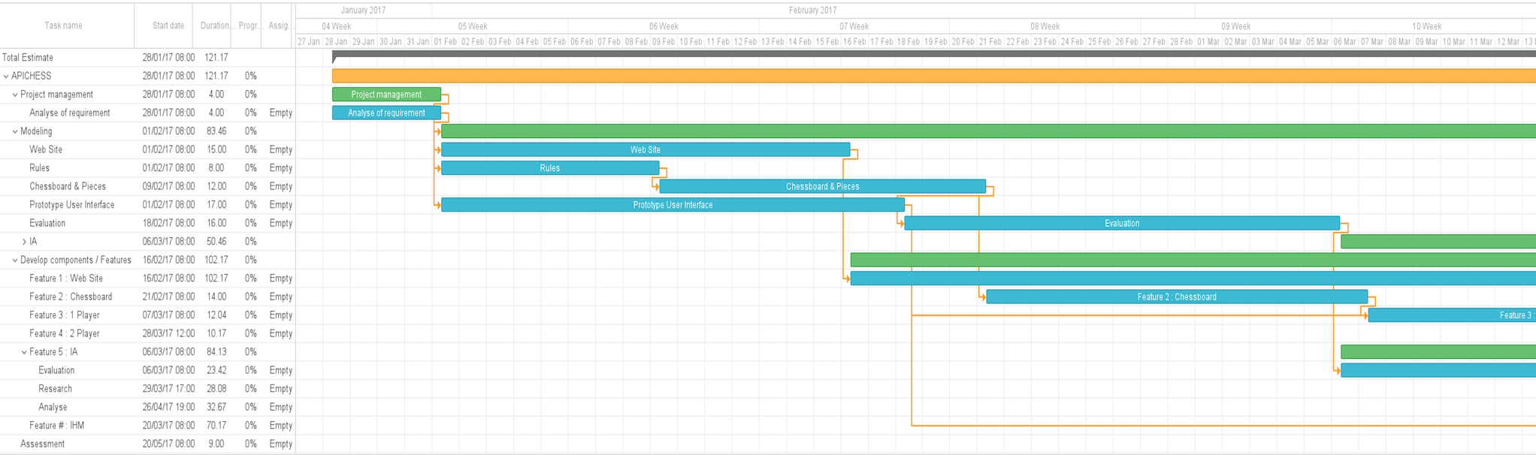

1. Phase 2 : 13/03 – 24/04

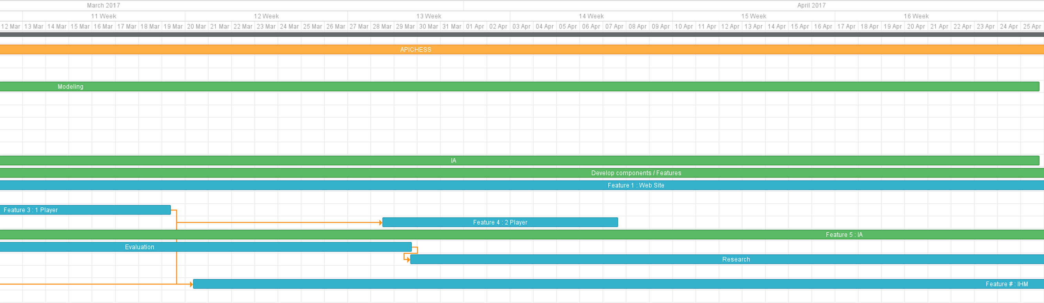

1. Phase Finale : 24/04 – 29/05

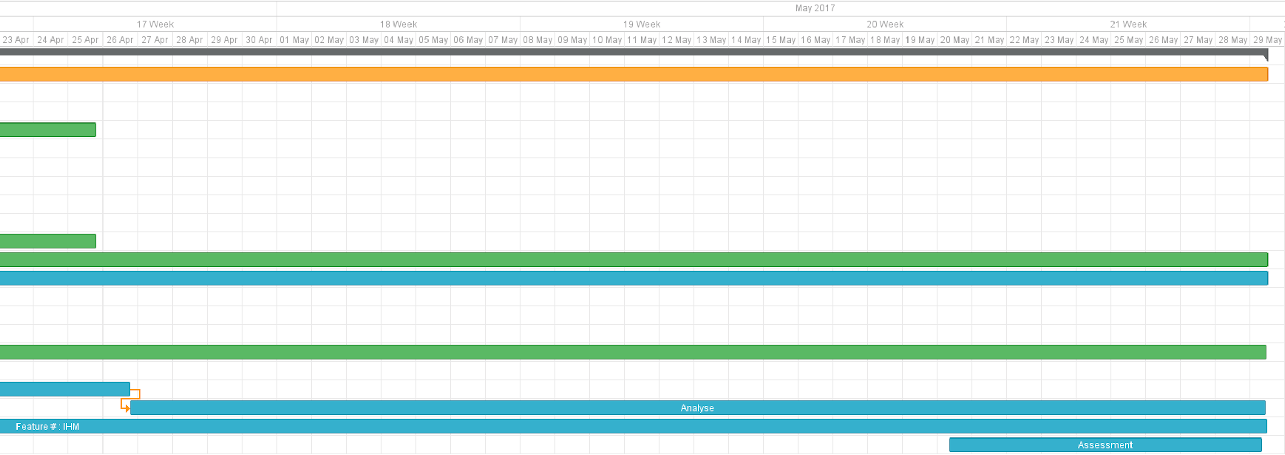

# Conclusion

Adorant le jeu d’échec mais découvrant la programmation avancée, l’équipe en charge du projet, passionnée par ce domaine et plus particulièrement par la spécialité IA, s’engage à tout faire pour respecter les limites et impératifs de ce projet.



Keyvan Meliani | Julien Hautier | Jean-Charles Gravaillac

Les règles du jeu d’échecs

Table des matières

Introduction 2

I) Généralités : l’échiquier 3

II) Les pièces et les déplacements 4

a) Le pion 4

b) Le fou 4

c) Le cavalier 4

d) La tour 5

e) La dame 5

f) Le roi 6

III) Règles particulières 6

a) Le roque 6

b) Le pion 6

IV) Le Pat et la partie nulle 7

# 

# Introduction

Le jeu d’échecs est l'un des jeux de réflexion les plus populaires au monde. Il est pratiqué par des millions de gens et sous de multiples formes.

La pratique du jeu d'échecs, et plus généralement des jeux à règles, développe la maîtrise de soi dans la situation d'opposition à l'autre joueur, la mise en œuvre de stratégies et de prises de décision,

La nature même du jeu d'échecs mobilise et entraîne les capacités de mémorisation et d'anticipation de l'élève, ainsi que de repérage spatial sur l'échiquier et ses représentations graphiques.

Afin de se s’y perfectionner, il est essentiel d’approfondir son raisonnement logique, l'analyse de problèmes et la mise en œuvre de stratégies de résolution.

Seront tout d’abord détaillées les généralités concernant le jeu d’échecs, puis viendront les pièces et leur déplacement, les règles de prises, les règles annexes, en finissant par les conditions de victoire et d’égalité.

# Généralités : l’échiquier

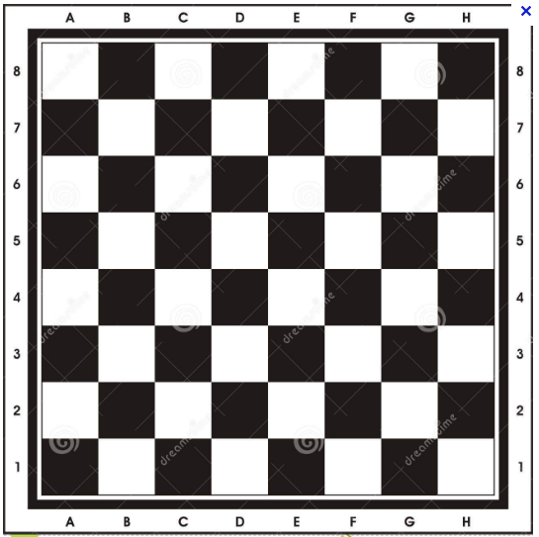Voici un échiquier standard, utilisé pour jouer aux échecs. Il se compose de 64 cases, alternativement noires et blanches, soit 8 colonnes et 8 lignes. Ces cases sont généralement appelées par une lettre (la colonne) et un chiffre (la ligne).

Les blancs ont, lors de la position initiale, leurs pions et pièces sur la première et la deuxième rangée tandis que les Noirs les ont sur la septième et la huitième. Par convention, chaque joueur doit avoir une case blanche sur la première rangée à sa droite (h1 et a8).

Les colonnes de A à D forment l'aile dame, celles de E à H l'aile roi ce qui est important car en début de partie la dame se trouve toujours sur la partie gauche de l'échiquier et le roi sur la partie droite.

Le but du jeu est de mettre en échec et mat le roi adverse, c'est-à-dire quand :

* Le roi ne peut plus se déplacer.
* Si on ne peut interposer une pièce entre le Roi en échec et la pièce qui le menace.
* Si on ne peut éliminer la pièce menaçante.

Mais nous y reviendront en détails par la suite, tout d’abord intéressons-nous aux pièces et à leurs déplacements.

# Les pièces et les déplacements

Chaque pièce est unique de par ces déplacements et donc ses règles de prises, il en va donc de même de leur utilité.

### Le pion

-Avance droit devant lui

-Ne recule jamais

-Avance d’une case à la fois, sauf lors de son premier coup où il peut avancer de deux cases.

-Capture en diagonal

### Le fou

-Déplacement en diagonale d’autant de case qu’il veut

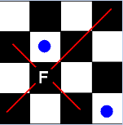

### Le cavalier

-Déplacement en « L »

-Change de couleur de case à chaque déplacement

-Saute par-dessus les autres

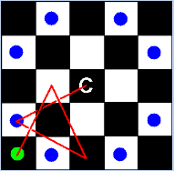

### La tour

-Déplacement horizontal ou vertical d’autant de cases qu’elle veut

-Peut avancer ou reculer

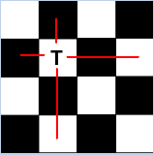

### La dame

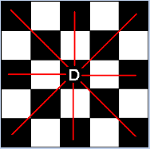-Cumule le déplacement de la tour (horizontal/vertical) et du fou (diagonal)

-Peut contrôler 27 cases

### Le roi

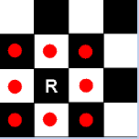-Déplacement toutes directions d’une seule case à la fois

-Il doit y avoir au minimum une case entre deux Rois adverses

# Règles particulières

On peut jouer décemment aux échecs en se contentant de connaitre les règles les plus basiques, mais face à un adversaire accompli, il est nécessaire d’être au courant de toutes les subtilités du jeu.

pour commencer à jouer, il vous faut connaître la position initiale des pièces, qui est la même pour chaque partie.

### Le roque

-Le Roi se décale de deux cases en direction d’une de ses deux tours. La tour vient sauter par-dessus le Roi pour se placer sur une case adjacente.

Les conditions du roque :

-Ni le Roi, ni la tour concernée, ne doivent avoir bougé pendant le jeu et aucune pièce ne doit les séparer.

-Le Roi ne peut être en échec

-Aucune pièce ennemie ne doit contrôler les deux cases que le Roi parcourt pour roquer

### Le pion

-La promotion :

Quand le pion atteint la dernière rangée de l’échiquier, il se transforme en une autre pièce de sa couleur. Il peut prendre n’importe quelle forme sauf celle du Roi.

-La prise en passant :

Un pion peut capturer un pion adverse de colonne adjacente, si celui-ci saute deux cases se retrouvant adjacent à l’autre pion dans ce cas il peut prendre le pion en se déplaçant en diagonal d’une seule case. On dit que ce pion prend le pion ennemi en passant.

*Remarque* : Une prise en passant s’effectue immédiatement (le tour suivant il est trop tard).

# Le Pat et la partie nulle

Un joueur se retrouve en situation de Pat, lorsque :

-Son Roi n’a aucun coup légal (il peut aller nulle part sans être se mettre en échec

-Aucune autre pièce peut être déplacer, le joueur ne peut donc effectuer aucun coup, il y a Pat et la partie est déclaré nulle

Listes des cas qui déterminent le match nul :

-Il y a Pat

-Il n’y a pas assez de matériel pour mater les Rois

-Un joueur faisant des échecs perpétuels (échec à l’infini)

-La même position est répétée trois fois

-50 coups sont joués sans aucune prise ou déplacement de pion